ANEXO II

DECLARAÇÃO DE MORADIA

Eu, ____________________________________________________________, (informar o nome da pessoa que cede/aluga o imóvel e vai assinar a declaração), portador (a) do RG nº _________________ e inscrito (a) no CPF sob o nº ________________, declaro, sob as penas da lei, para fins de apresentação à Ufes, que cedo/alugo o imóvel localizado na Rua ____________________________________________________, nº _____________, bairro ____________________________________, na cidade de _____________________________, para ______________________________________________ (informar o nome da pessoa para quem é cedido/alugado o imóvel), de ____/___/_____ a ____/___/_____ , recebendo dele(a) mensalmente a importância de R$ __________________. Declaro ainda, a inteira responsabilidade pelas informações contidas nesta declaração, estando ciente de que a omissão ou a apresentação de informações e/ou documentos falsos ou divergentes, implicam na exclusão de __________________________________________(o nome do estudante) do Programa de Assistência Estudantil da Ufes, além das medidas judiciais cabíveis. Autorizo a Ufes a certificar as informações acima.

Local e data: _________________, _____de ________________de _______

________________________________________________
Assinatura do declarante

ANEXO III

DECLARAÇÃO DE UNIÃO ESTÁVEL

Nós, _________________________________ (nome do/a declarante 1), de nacionalidade __________________, estado civil _________________, RG ______________, profissão _______________, CPF _____________, e _________________________________ (nome do/a declarante 2), de nacionalidade __________________, estado civil _________________, RG ______________, profissão _______________, CPF _____________, ambos com endereço e domicílio na _______________________________, n° ______, _____________________, no município de _______________________/_____, declaramos, sob as penas da Lei, que convivemos em união estável, de forma pública, contínua, duradoura e com o objetivo de constituir família, desde _____ de ____________ de ________, nos termos do Código Civil Brasileiro.

Declaramos, ainda, a inteira responsabilidade pelas informações contidas nesta declaração, estando cientes de que a omissão ou a apresentação de informações e/ou documentos falsos ou divergentes, implicam na exclusão de (informar o nome do/a candidato/a) ______________________________________________ do processo, além das medidas judiciais cabíveis. Declaramos que estamos cientes de que a não veracidade da informação prestada constitui falta grave, passível de punição, nos termos da legislação em vigor, Artigo 299 do Código Penal Brasileiro, Decreto-Lei nº. 2.848, de 07/12/40, in verbis:

Falsidade ideológica
Art. 299 - Omitir, em documento público ou particular, declaração que dele devia constar, ou nele inserir ou fazer inserir declaração falsa ou diversa da que devia ser escrita, com o fim de prejudicar direito, criar obrigação ou alterar a verdade sobre fato juridicamente relevante: Pena - reclusão, de um a cinco anos, e multa, se o documento é público, e reclusão de um a três anos, e multa, se o documento é particular.
Autorizo a Ufes a certificar as informações acima.

Local e data:____________________,_______de___________________de 20______

________________________________________________
Assinatura do (a) declarante 1
________________________________________________
Assinatura do (a) declarante 2
ANEXO IV

DECLARAÇÃO DE RECEBIMENTO DE PENSÃO ALIMENTÍCIA, AUXÍLIO FINANCEIRO A TÍTULO DE ALIMENTOS OU QUALQUER AJUDA DE CUSTO

Eu, _______________________________________________________, (informar o nome do recebedor da pensão alimentícia), portador (a) do RG nº _________________ e inscrito (a) no CPF sob o nº ___________________________, declaro, sob as penas da lei, para fins de apresentação à UFES, que recebo R$ ___________________ mensais, de ________________________________________________________ (informar o nome da pessoa que paga a pensão), que é ____________________________ (informar o grau de parentesco), referente à pensão alimentícia, auxílio financeiro a título de alimentos ou qualquer ajuda de custo. Declaro, ainda, a inteira responsabilidade pelas informações contidas nesta declaração, estando ciente de que a omissão ou a apresentação de informações e/ou documentos falsos ou divergentes, implicam na exclusão de (informar o nome do (a) estudante) ______________________________________________ do processo, além das medidas judiciais cabíveis.
Declaro que estou ciente que a não veracidade da informação prestada constitui falta grave, passível de punição, inclusive com a suspensão do benefício, nos termos da legislação em vigor, Artigo 299 do Código Penal Brasileiro, Decreto-Lei nº. 2.848, de 07/12/40, in verbis:

Falsidade ideológica
Art. 299 - Omitir, em documento público ou particular, declaração que dele devia constar, ou nele inserir ou fazer inserir declaração falsa ou diversa da que devia ser escrita, com o fim de prejudicar direito, criar obrigação ou alterar a verdade sobre fato juridicamente relevante:
Pena - reclusão, de um a cinco anos, e multa, se o documento é público, e reclusão de um a três anos, e multa, se o documento é particular.
Autorizo a Ufes a certificar as informações acima.

Local e data:____________________,_______de___________________de 20______

_________________________________________
Assinatura do declarante
ANEXO V
DECLARAÇÃO DE NÃO RECEBIMENTO DE PENSÃO ALIMENTÍCIA, AUXÍLIO FINANCEIRO A TÍTULO DE ALIMENTOS OU QUALQUER AJUDA DE CUSTO

Eu, _______________________________________________________, (informar o nome do responsável pelo não recebimento da pensão alimentícia), portador (a) do RG nº _________________ e inscrito (a) no CPF sob o nº ___________________________, declaro, sob as penas da lei, para fins de apresentação à Ufes, que não recebo pagamento referente à pensão alimentícia, auxílio financeiro a título de alimentos ou qualquer ajuda de custo, em meu nome ou em nome dos meus dependentes. Declaro, ainda, a inteira responsabilidade pelas informações contidas nesta declaração, estando ciente de que a omissão ou a apresentação de informações e/ou documentos falsos ou divergentes, implicam na exclusão de (informar o nome do (a) estudante) ______________________________________________ do processo, além das medidas judiciais cabíveis.
Declaro que estou ciente que a não veracidade da informação prestada constitui falta grave, passível de punição, inclusive com a suspensão do benefício, nos termos da legislação em vigor, Artigo 299 do Código Penal Brasileiro, Decreto-Lei nº. 2.848, de 07/12/40, in verbis:
Falsidade ideológica
Art. 299 - Omitir, em documento público ou particular, declaração que dele devia constar, ou nele inserir ou fazer inserir declaração falsa ou diversa da que devia ser escrita, com o fim de prejudicar direito, criar obrigação ou alterar a verdade sobre fato juridicamente relevante:
Pena - reclusão, de um a cinco anos, e multa, se o documento é público, e reclusão de um a três anos, e multa, se o documento é particular.
Autorizo a UFES a certificar as informações acima.

Local e data:____________________,_______de___________________de 20______

________________________________________
Assinatura do declarante
ANEXO VI
DECLARAÇÃO DE PAGAMENTO DE PENSÃO ALIMENTÍCIA, AUXÍLIO FINANCEIRO A TÍTULO DE ALIMENTOS OU QUALQUER AJUDA DE CUSTO

Eu, _______________________________________________________, (informar o nome do responsável pelo pagamento da pensão alimentícia), portador (a) do RG nº _________________ e inscrito (a) no CPF sob o nº ___________________________, declaro, sob as penas da lei, para fins de apresentação à Ufes, que pago R$ ___________________ mensais, para ________________________________________________________ (informar o nome da pessoa que recebe a pensão), referente à pensão alimentícia, auxílio financeiro a título de alimentos ou qualquer ajuda de custo. Declaro ainda, a inteira responsabilidade pelas informações contidas nesta declaração, estando ciente de que a omissão ou a apresentação de informações e/ou documentos falsos ou divergentes, implicam na exclusão de (informar o nome do (a) estudante) ______________________________________________ do processo, além das medidas judiciais cabíveis. Declaro que estou ciente que a não veracidade da informação prestada constitui falta grave, passível de punição, inclusive com a suspensão do benefício, nos termos da legislação em vigor, Artigo 299 do Código Penal Brasileiro, Decreto-Lei nº. 2.848, de 07/12/40, in verbis:

Falsidade ideológica
Art. 299 - Omitir, em documento público ou particular, declaração que dele devia constar, ou nele inserir ou fazer inserir declaração falsa ou diversa da que devia ser escrita, com o fim de prejudicar direito, criar obrigação ou alterar a verdade sobre fato juridicamente relevante:
Pena - reclusão, de um a cinco anos, e multa, se o documento é público, e reclusão de um a três anos, e multa, se o documento é particular.
Autorizo a Ufes a certificar as informações acima.

Local e data:____________________,_______de___________________de 20______.

________________________________________
Assinatura do declarante
ANEXO VII
DECLARAÇÃO DE RENDIMENTOS
Eu, ___________________________________________________________, (informar o nome da pessoa que vai assinar a declaração), portador (a) do RG nº _________________ e inscrito (a) no CPF sob o nº ___________________________, declaro, sob as penas da lei, para fins de apresentação à Ufes, que possuo o seguinte rendimento médio mensal: R$ _____________________________ proveniente da realização da seguinte atividade: ____________________________________________________________________________ (caso autônomo especificar o ramo de trabalho), no período de ( ) maio de 2021, ( ) junho de 2021 e ( ) julho de 2021.
Declaro ainda, a inteira responsabilidade pelas informações contidas nesta declaração, estando ciente de que a omissão ou a apresentação de informações e/ou documentos falsos ou divergentes, implicam na exclusão de ______________________________________________ (informar o nome do (a) estudante) do processo, além das medidas judiciais cabíveis.
Declaro ainda que estou ciente que a não veracidade da informação prestada constitui falta grave, passível de punição, nos termos da legislação em vigor, artigo 299 do Código Penal Brasileiro, Decreto-lei nº 2.848, de 07/12/1940, in verbis:
Falsidade Ideológica:
Art. 299: Omitir, em documento público ou particular, declaração que dele devia constar, ou nele inserir ou fazer inserir declaração falsa ou diversa da que devia ser escrita, com fim de prejudicar direito, criar obrigação ou alterar a verdade sobre fato juridicamente relevante. Pena: reclusão, de um a cinco anos, e multa, se o documento é público, e reclusão de um a três anos, e multa, se o documento é particular.

Local e data: ___________________, _____de _____________de ________

________________________________________________
Assinatura do declarante

ANEXO VIII
DECLARAÇÃO DO NÃO EXERCÍCIO DE ATIVIDADE REMUNERADA
Eu, ____________________________________________________________, (informar o nome da pessoa que vai assinar a declaração), portador (a) do RG nº _________________ e inscrito (a) no CPF sob o nº ___________________________, declaro, sob as penas da lei, para fins de apresentação à Ufes, que não exerci nenhum tipo de atividade remunerada no período de ( ) maio de 2021, ( ) junho de 2021 e ( ) julho de 2021, sendo dependente financeiramente de _______________________________________________, que é ______________________(informar grau de parentesco da pessoa) sendo portador (a) do RG nº _________________ e inscrito (a) no CPF sob o nº ___________________________. Declaro ainda, a inteira responsabilidade pelas informações contidas nesta declaração, estando ciente de que a omissão ou a apresentação de informações e/ou documentos falsos ou divergentes, implicam exclusão de (nome do candidato) ______________________________________________ do processo, além das medidas judiciais cabíveis. Declaro que estou ciente que a não veracidade da informação prestada constitui falta grave, passível de punição, nos termos da legislação em vigor, Artigo 299 do Código Penal Brasileiro, Decreto-Lei nº. 2.848, de 07/12/40, in verbis:

Falsidade ideológica
Art. 299 - Omitir, em documento público ou particular, declaração que dele devia constar, ou nele inserir ou fazer inserir declaração falsa ou diversa da que devia ser escrita, com o fim de prejudicar direito, criar obrigação ou alterar a verdade sobre fato juridicamente relevante:
Pena - reclusão, de um a cinco anos, e multa, se o documento é público, e reclusão de um a três anos, e multa, se o documento é particular.

Local e data: ____________________,________de _______________de 20______

_______________________________________________
Assinatura do declarante

ANEXO IX
DECLARAÇÃO DE NÃO TER POSSE DO DOCUMENTO SOLICITADO
Eu, _______________________________________________________________, (informar o nome da pessoa que vai assinar a declaração), portador (a) do RG nº _________________ e inscrito (a) no CPF sob o nº ___________________________, declaro, sob as penas da lei, para fins de apresentação à Ufes, que não possuo o seguinte documento:
( ) Carteira de Trabalho e Previdência Social - (expressamente nos casos em que não houver inscrição no Ministério do Trabalho).
( ) Extratos bancários de conta corrente ou poupança (expressamente nos casos em que não possua vínculo bancário) dos meses de: ( ) maio de 2021, ( ) junho de 2021 e ( ) julho de 2021.
( ) Cópia de Guias de Recolhimento da Previdência Social (expressamente nos casos em o declarante não contribua para o INSS).
Declaro a inteira responsabilidade pelas informações contidas nesta declaração, estando ciente de que a omissão da apresentação de informações e/ou documentos, implica exclusão do(a) estudante __________________________________________________do Proaes-Ufes, além das medidas judiciais cabíveis.
Declaro ainda que estou ciente que a não veracidade da informação prestada constitui falta grave, passível de punição, nos termos da legislação em vigor, artigo 299 do Código Penal Brasileiro, Decreto-lei nº 2.848, de 07/12/40, in verbis:
Falsidade Ideológica:
Art. 299: Omitir, em documento público ou particular, declaração que dele devia constar, ou nele inserir ou fazer inserir declaração falsa ou diversa da que devia ser escrita, com fim de prejudicar direito, criar obrigação ou alterar a verdade sobre fato juridicamente relevante. Pena: reclusão, de um a cinco anos, e multa, se o documento é público, e reclusão de um a três anos, e multa, se o documento é particular.

Local e data: ______________________, _____de ________________de ________

________________________________________
Assinatura do declarante
ANEXO X
FORMULÁRIO PARA INTERPOSIÇÃO DE RECURSO CONTRA O RESULTADO
DA AVALIAÇÃO SOCIOECONÔMICA
Nome: _______________________________________________________________________
Matrícula: ___________________________ CPF:_____________________________________
Curso:______________________________________________Campus:___________________
Telefones:____________________________________________________________________
E-mail: _______________________________________________________________________
Solicito revisão do resultado parcial da avaliação socioeconômica para comprovação da renda familiar bruta considerando a justificativa a seguir: ______________________________________________________________________________________________________________________________________________________________________________________________________________________________________________________________________________________________________________________________________________________________________________________________________________________________________________________________________________________________________________________________________________________________________________________________________________________________________________________________________________________________________________________________________________________________________________________________________________________________________________________________________________________________________________________________________________________________________________________________________________________________________________________________________________________________________________________
_____________ ____________________ ,_____de ________________de_____ .

________________________________________
Assinatura do(a) candidato(a)
ANEXO XI
METODOLOGIA DE ANÁLISE SOCIOECONÔMICA E CLASSIFICAÇÃO

Na Análise Socioeconômica calcula-se a renda per capita bruta mensal do grupo familiar do estudante. Após o cálculo da renda, obtêm-se a renda processada que é o resultado da multiplicação da renda bruta auferida pelos indicadores redutores, a saber: situação de moradia do grupo familiar, estabilidade da situação ocupacional e trajetória escolar, como se verifica na fórmula abaixo:
RENDA PROCESSADA = RPC X SM X SO X TE
Onde:
RPC – Renda per capita auferida
SM – Situação de Moradia
SO – Situação Ocupacional
TE – Trajetória Escolar
Cada indicador apresentará um peso no cálculo, sendo esses:

SM – Situação de Moradia do grupo familiar.
– Gastos com aluguel: 0,9;
– Gasto com financiamento habitacional: 0,95;
– Residência própria ou cedida: 1,00

SO – Situação ocupacional (a ser verificada através dos comprovantes de renda)
Estável (1,00):
• Privado/ Não governamental: Aposentado (a) / pensionista, Gerente superior (diretor, residente de empresa e equivalente), Gerente (supervisor, coordenador e equivalente), Funcionário celetista há mais de 5 anos.
• Público: Aposentado, Funcionário público, Defensor público, Delegado, Deputado, Gestor público (secretário, diretor, superintendente e equivalente), Gestor Público (supervisor, coordenador, chefe de departamento e equivalente), Juiz/Desembargador, Militar oficial, Militar praça ou graduado (subtenente, sargento ou equivalente), Prefeito, Promotor/Procurador, Vereador.
• Autônomo: Aposentado, Comerciante/Empresário com mais de 05 funcionários, Produtor rural com propriedade de terra, Titular de Cartório.
• Profissionais Liberais com curso superior: Administrador, Advogado, Analista de tecnologia/Sistemas, Arquiteto, Arquivista/Museólogo, Assistente social, Ator, Atuário, Biblioteconomista, Biólogo, Contador, Designer, Economista, Educador Físico, Enfermeiro, Engenheiro, Estatístico, Farmacêutico, Físico, Fisioterapeuta, Fonoaudiólogo, Geógrafo, Geólogo, Historiador, Jornalista, Matemático, Médico, Músico, Nutricionista, Odontólogo, Pedagogo, Professor, Psicólogo, Publicitário, Químico, Secretário executivo, Sociólogo, Terapeuta ocupacional, Turismólogo, Veterinário/Zootecnista.

Média estabilidade (0,9)

• Privado/Não Governamental: Funcionário celetista há menos de cinco anos.
• Empreendedor individual: Ator/Atriz sem formação de nível superior, Chefe de cozinha autônomo, Comerciante/Empresário com 02 a 04 funcionários, Corretor, Designer sem formação de nível superior, Estudante de pós-graduação com bolsa, Fotógrafo,
Ganhos de aluguel de imóvel, Locutor, Motorista de transporte escolar e/ou fretamento, Músico sem formação de nível superior, Pastor/Sacerdote, Produtor cultural, Taxista.

Instável (0,8)

• Autônomo/estagiário/estudante bolsista sem rendimento: Artesão, Cabeleireiro, Carregador de cargas, Carpinteiro, Comerciante/Empresário sem funcionário (empreendedor individual), Costureiro, Cozinheiro, Depilador, Do lar sem rendimentos, Estudante até graduação, Eletricista, Esteticista, Faxineiro/Diarista, Garçom, Lanterneiro/Funileiro, Lavadeira, Manicure/Pedicure, Marceneiro, Massagista, Mecânico, Mototaxista, Passadeira, Pedreiro ou mestre de obras, Pintor, Trabalhador rural sem propriedade de terra, Serralheiro, Servente de pedreiro, Vendedor de cosmético, vestuário, utensílio doméstico e equivalente.

TE – Trajetória escolar
- O estudante cursou o Ensino Médio em escola pública municipal, estadual ou federal: 0,95;
- O estudante cursou integral ou parte do Ensino Médio em escola privada: 1.
Exemplo de aplicação do Novo Cálculo:
Estudante A com os seguintes indicadores: RPC: Renda bruta auferida per capita R$600,00
SM – Situação de moradia (Família reside em casa própria – 1)
SO – Situação Ocupacional (Estável – 1)
TE – Trajetória Escolar (estudou o ensino médio em escola pública – 0,95) APLICAÇÃO DOS INDICADORES:
RPC X SM X SO X TE
600 x 1 x 1 x 0.95 = 570,00

Por tanto a Renda Processada será: R$ 570,00

Critérios de desempate:
1º – Menor renda bruta auferida;
2º – Menor pontuação no indicador Situação de Moradia;
3º – Menor pontuação no indicador Situação Ocupacional;
4º – Menor pontuação no indicador Trajetória Escolar;
5º - Maior idade.
A classificação dos estudantes será realizada a partir do resultado do cálculo da renda processada.

Os estudantes serão classificados da menor para a maior renda processada e o pagamento dos auxílios será condicionado ao limite orçamentário e financeiro, como previsto no item 7.3.

ANEXO XII
CADASTRO NO PROGRAMA DE ASSISTÊNCIA ESTUDANTIL DA UNIVERSIDADE FEDERAL DO ESPÍRITO SANTO (PROAES-UFES): MANUAL DO(A) ESTUDANTE

O primeiro passo para solicitar o cadastro no Proaes-Ufes, depois da apropriação dos termos do edital, é acessar o Portal da Assistência Estudantil, no endereço ae.ufes.br.
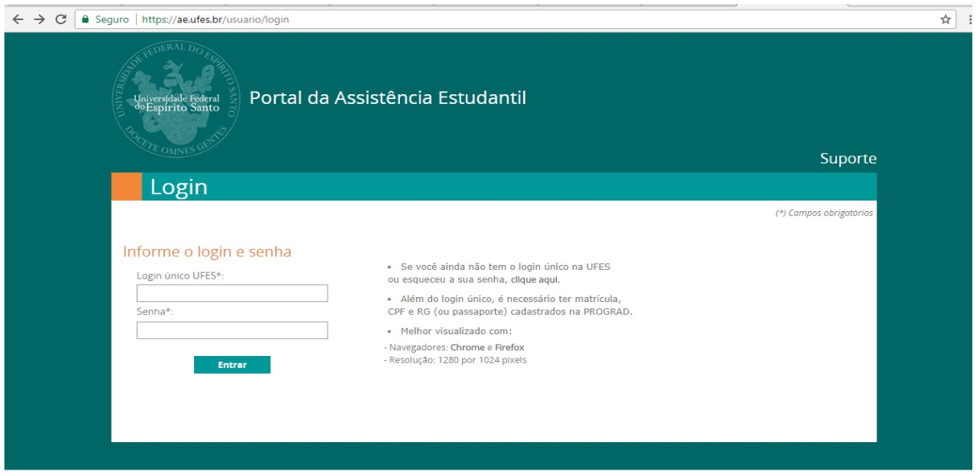
Ao efetuar o login, você será direcionado(a) para a tela inicial, na qual é possível visualizar as funcionalidades do Portal. Para prosseguir, clique em Avançar.
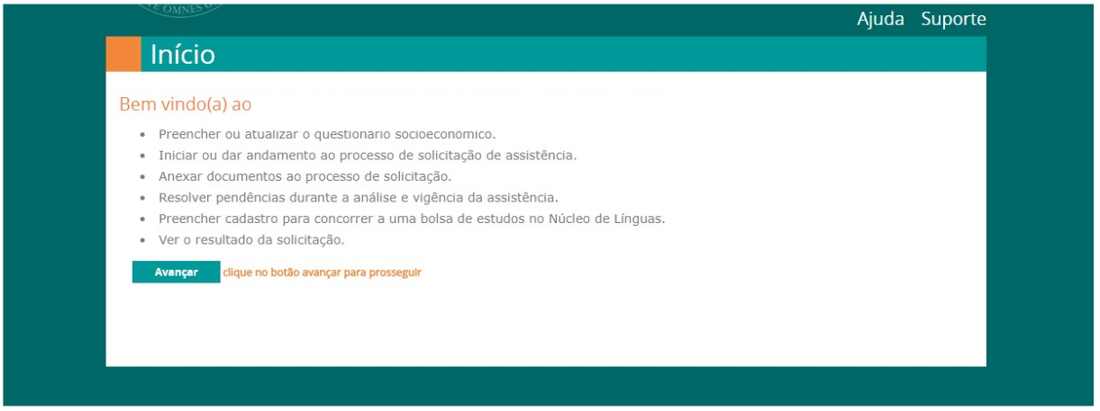
O Portal está organizado em abas, a saber: Cadastro, Situação Atual, Família, Sugestões, Auxílio,Documentos, Resultado e Língua Estrangeira.

Aba Cadastro
Esta aba está dividida em três sessões: Identificação e Dados Pessoais; Endereço Atual; Dados Bancários. É necessário preencher todos os campos. Quando informar os dados bancários, verifique todos os números e dígitos, pois contas erradas acarretarão o não recebimento dos auxílios.
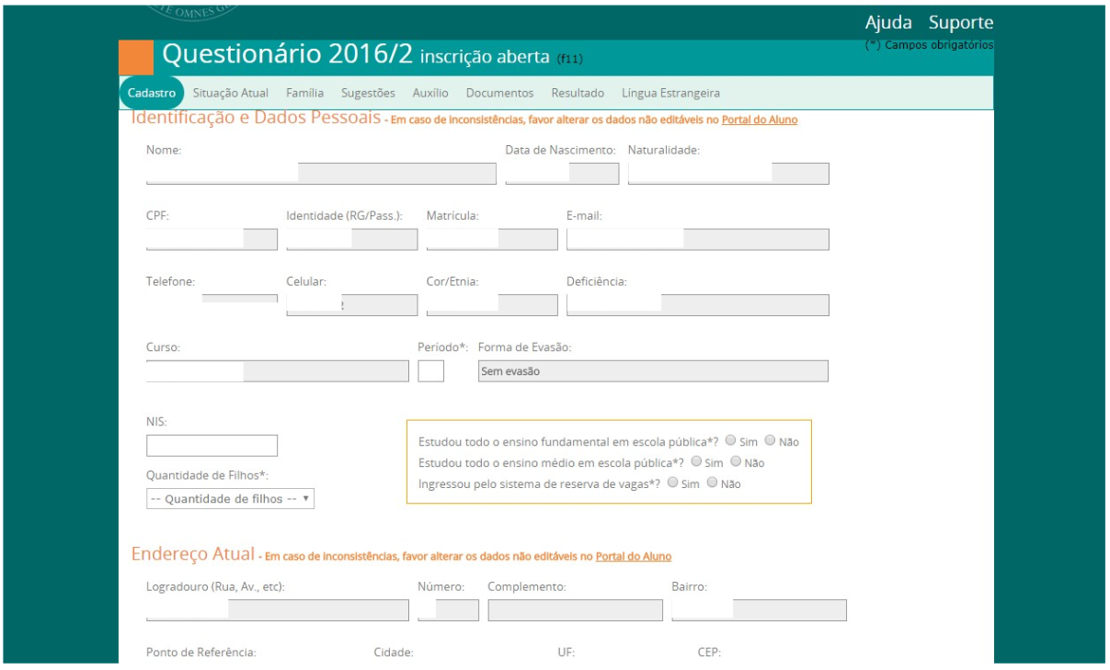

Aba Situação Atual
Se a situação for desempregado(a) e não houver nenhum valor a declarar, o campo salário/valor recebido mensalmente pode ficar em branco.
Caso não haja nenhum tipo de auxílio externo, os campos Grau de Parentesco de quem contribui com o auxílio financeiro, Tipo de Contribuição e Valor da Contribuição (R$) podem ficar em branco.
O campo Valor gasto com aluguel/morada/alojamento pode ficar em branco se não houver despesas neste sentido.

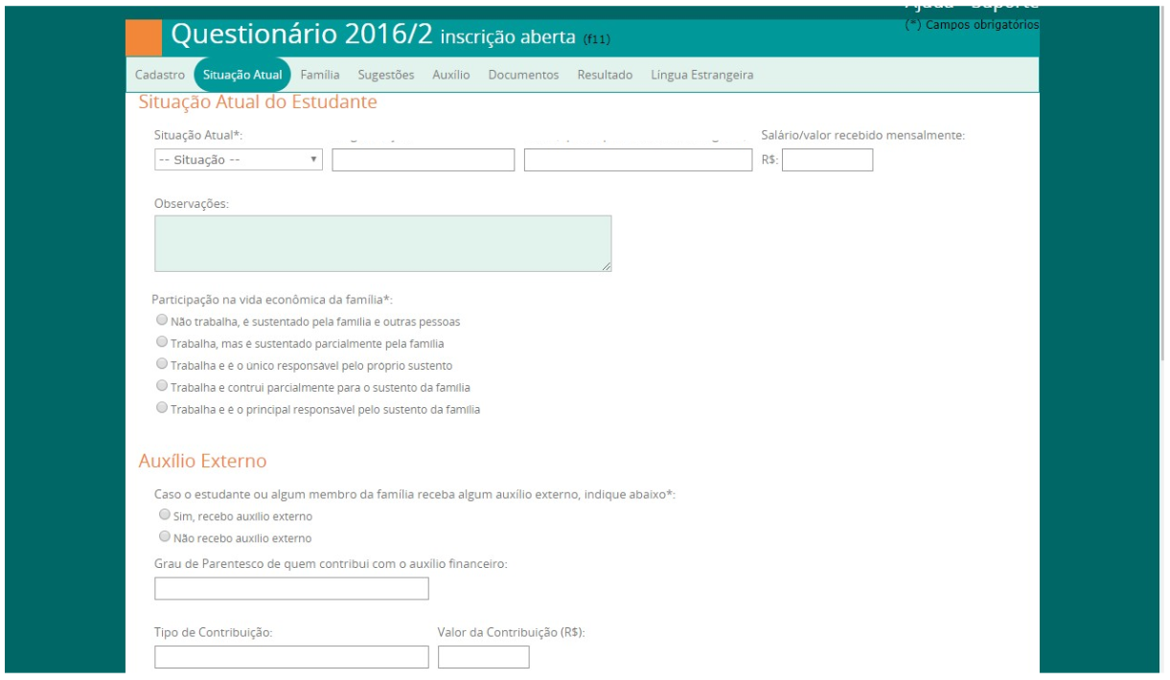
Aba Família
Para acrescentar membros da família, basta clicar em Adicionar Linha.
Quando o membro familiar tem menos de 16 anos, o campo do CPF pode ficar em branco.
Se não houver renda mensal, pode-se deixar em branco tanto a renda mensal quanto a procedência da renda.

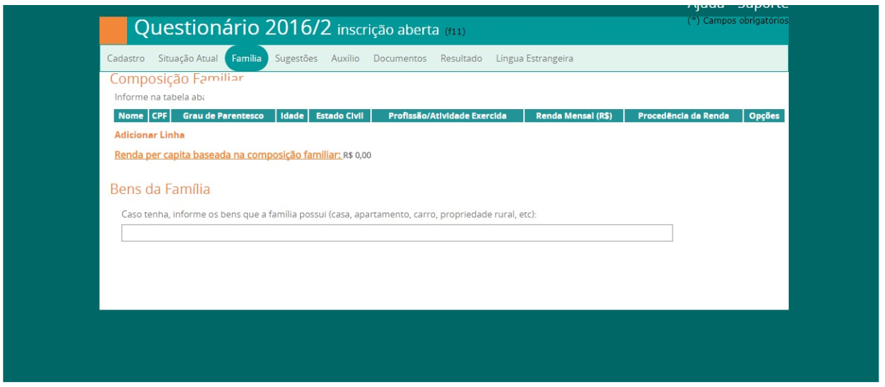

Aba Sugestões

Nesta aba, é possível escrever suas sugestões.
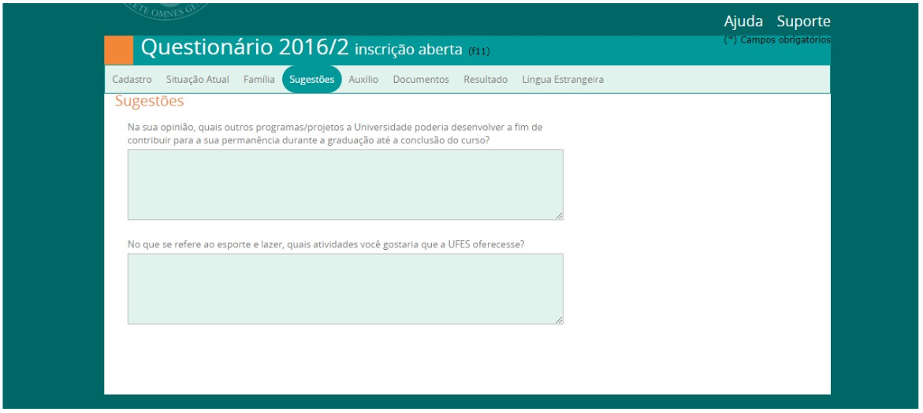
Aba Auxílio

É necessário escolher um tipo de auxílio oferecido pelo Proaes-Ufes, conforme descrito na aba.
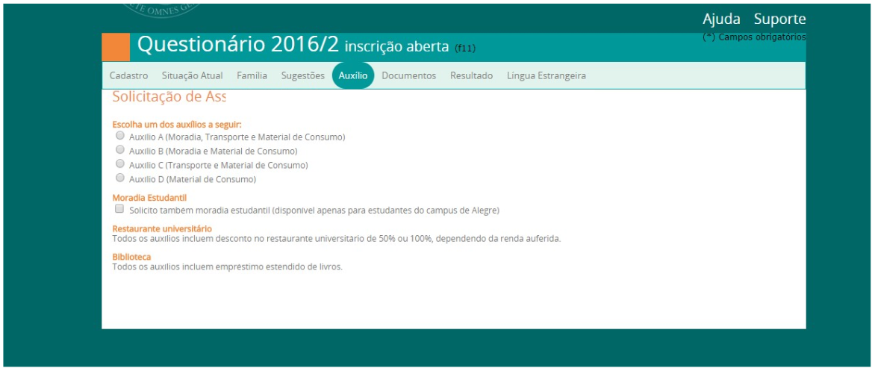

Aba Documentos

Alguns dos documentos solicitados exigem prazo para serem fornecidos pelos órgãos competentes, portanto, faça sua solicitação com a devida antecedência.
A organização e a conferência dos documentos são de responsabilidade única e exclusiva do(a) estudante.
Toda documentação deve estar com data atualizada, de acordo com os meses de referência do Edital 11/2021 (maio de 2021, junho de 2021 e julho de 2021).
Os documentos só poderão ser anexados após a atualização do questionário nas abas anteriores (Cadastro, Situação Atual, Família, Sugestões e Auxílio).
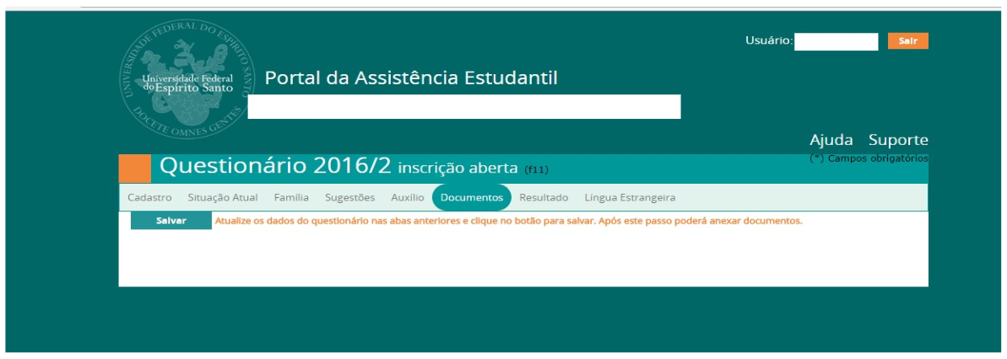
Antes da anexação, certifique-se de que os arquivos estão em formato PDF/A (tamanho máximo: 2MB) e organize-os por membro da família, na seguinte ordem:

DOCUMENTAÇÃO DO ESTUDANTE:
- Cópia do cartão do banco (frente e verso) que esteja com conta ativa e em nome do(a) estudante, podendo ser conta corrente de qualquer banco, desde que não seja conta conjunta ou conta salário. No caso de conta poupança, só será aceita a da Caixa Econômica Federal. O(A) estudante deverá acrescentar o nome completo e CPF em tal cópia;
- Para quem irá solicitar auxílio moradia, apresentar documentos para comprovação de residência da família e um comprovante de despesas com a moradia do(a) estudante, conforme descrição: Contrato de aluguel em nome do(a) estudante, dos pais ou responsáveis legais, com firma reconhecida de todas as assinaturas ou o(a) estudante que residir em imóvel cujo contrato de aluguel esteja em nome de terceiros deverá apresentar uma Declaração de Moradia, conforme modelo disponibilizado no site www.proaeci.ufes.br/proaes2020, com assinatura do(a) locatário(a), que confirme sua residência no endereço constante. Neste caso, deverá ser apresentado junto com a declaração, o contrato vigente;
- Cópia do comprovante de residência atual (maio, junho OU julho de 2021);
- Documentos comprobatórios da SITUAÇÃO CIVIL;
- Documentos comprobatórios de RENDA, DE ACORDO COM SUA SITUAÇÃO;
- DOCUMENTAÇÃO COMPLEMENTAR.

DOCUMENTAÇÃO DOS MEMBROS DA FAMÍLIA:
- Documentos comprobatórios da SITUAÇÃO CIVIL;
- Documentos comprobatórios de RENDA, DE ACORDO COM A SITUAÇÃO;
- DOCUMENTAÇÃO COMPLEMENTAR.

Para anexar um documento, selecione o Membro familiar, o Tipo de documento e então clique no botão Escolher arquivo para selecionar o arquivo a ser anexado. Clique em Anexar documento para anexar o documento ao processo de solicitação de assistência.
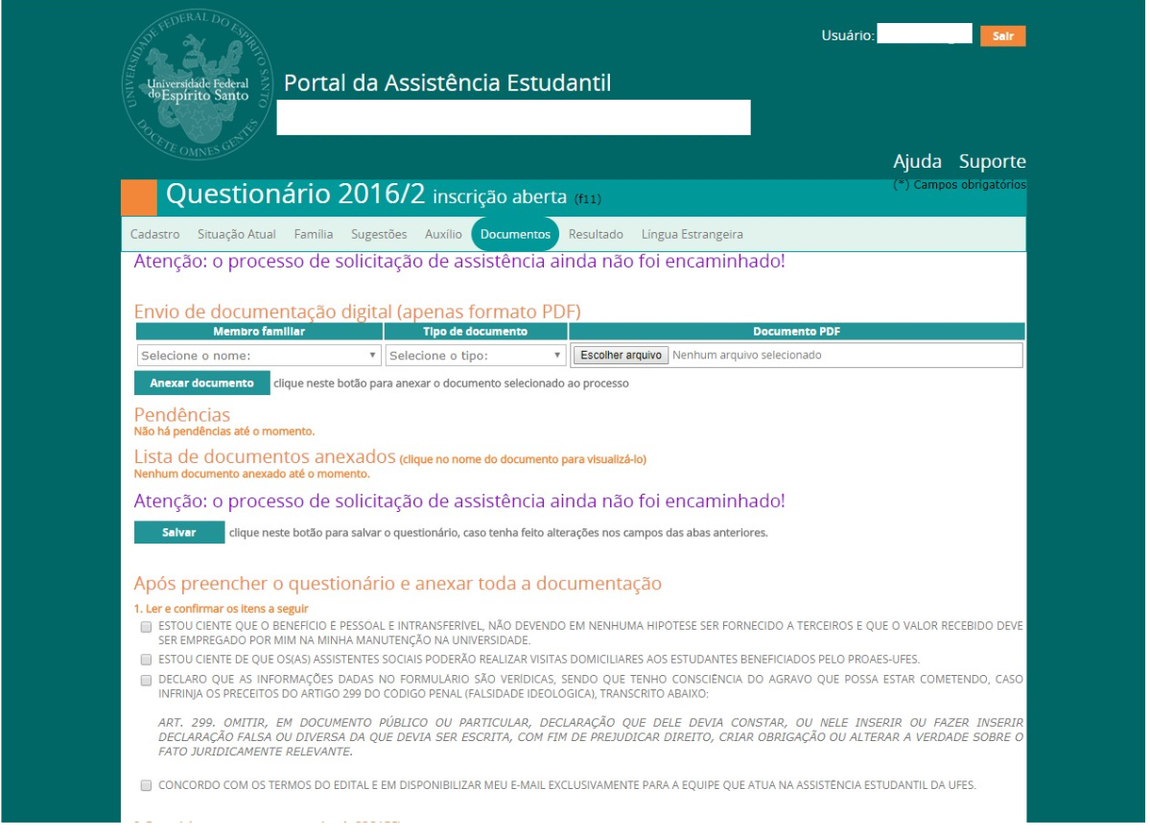

Caso precise interromper o processo de anexação de documentos, você poderá continuar depois, sem perder o que já foi enviado, desde que o prazo não esteja expirado.
Todos os documentos anexados corretamente serão exibidos na tabela Lista de documentos anexados.
Após a anexação, é possível conferir na tabela se o documento foi recebido e anexado ao processo. Clique no nome do documento para abri-lo e verifique se está correto. Se houver qualquer erro, você pode excluir o documento e anexá-lo novamente.
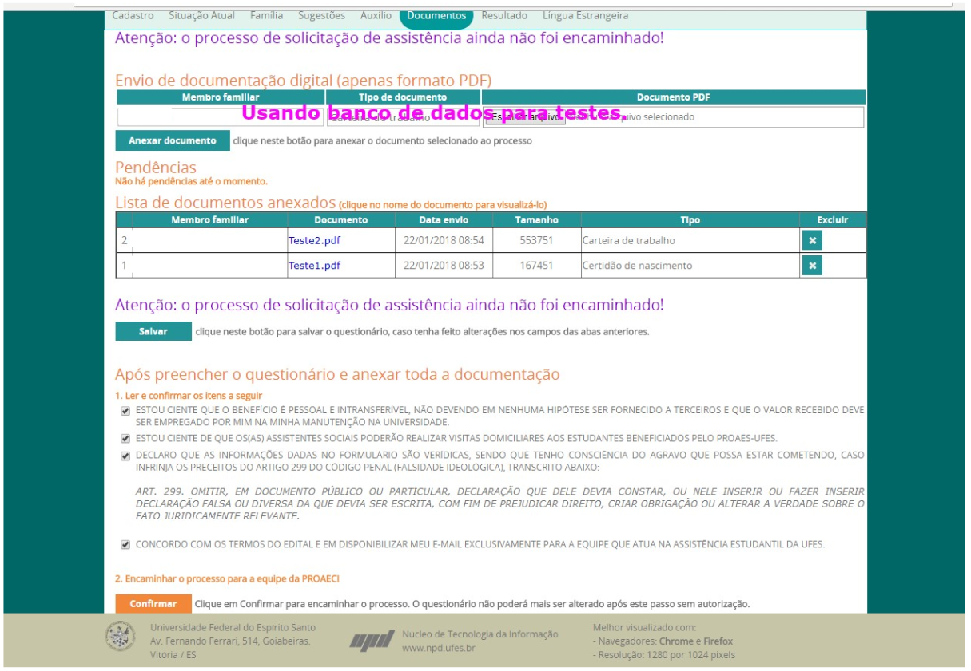
Os documentos só serão liberados para a análise socioeconômica após o encaminhamento do processo, sendo para isso necessário ler e confirmar os itens exibidos na tela e clicar em Confirmar. Depois disso, não será possível excluir qualquer documento anexado.
Durante os processos de Conferência dos documentos e de Análise socioeconômica, se for detectada a necessidade ou ausência de alguma documentação, a equipe poderá solicitar pendências. A solicitação será enviada para o endereço de e-mail cadastrado no Portal da Assistência Estudantil e também poderá ser consultada no questionário, aba Documentos.
As pendências constarão numa tabela, na aba Documentos. É importante observar o prazo de envio da documentação solicitada. Seguir o mesmo processo de anexar todos os documentos solicitados e encaminhar o processo de solicitação de assistência. Não será possível enviar documentos relativos a pendências com o prazo expirado.

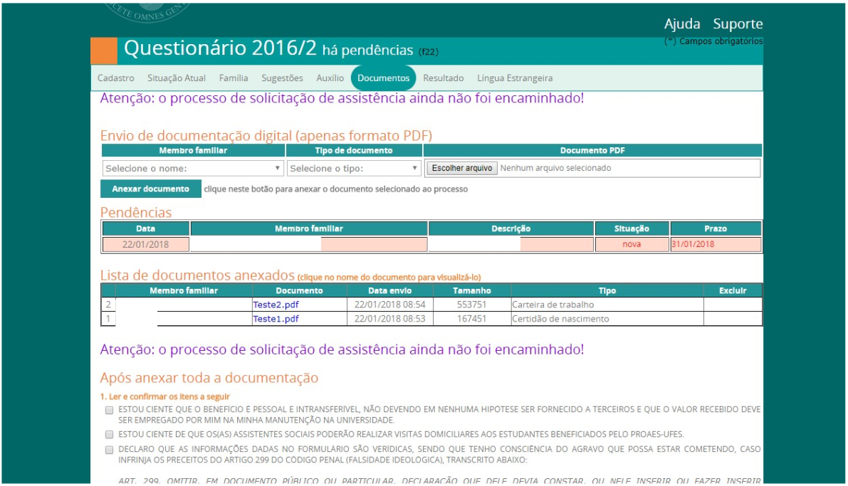
Após a confirmação, você visualizará apenas as pendências que foram solicitadas e a lista de documentos anexados ao processo.
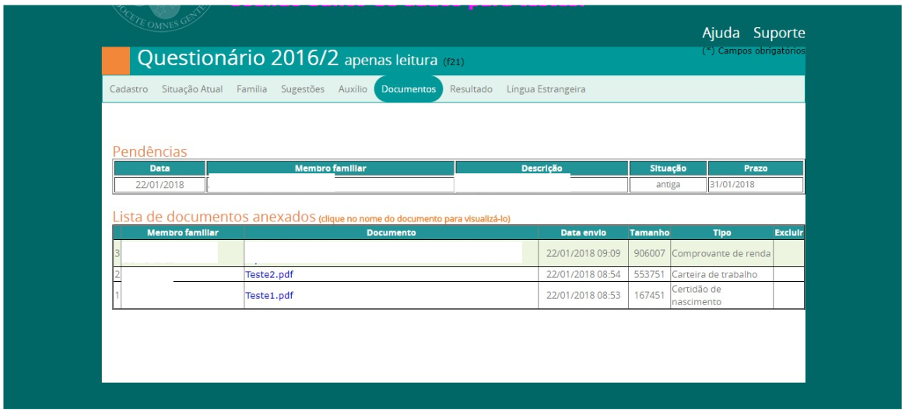

Recurso
Após a disponibilização do resultado parcial, o(a) estudante que não concordar com o resultado pode entrar com recurso durante o prazo estabelecido em edital. Para tanto, basta acessar o portal da Assistência Estudantil, entrar na aba Documentos, anexar a justificativa em formato PDF e os documentos que julgar necessário e encaminhar o processo.

Aba Resultado
Após a divulgação do resultado parcial ou final, você verá nesta aba o resultado da análise.
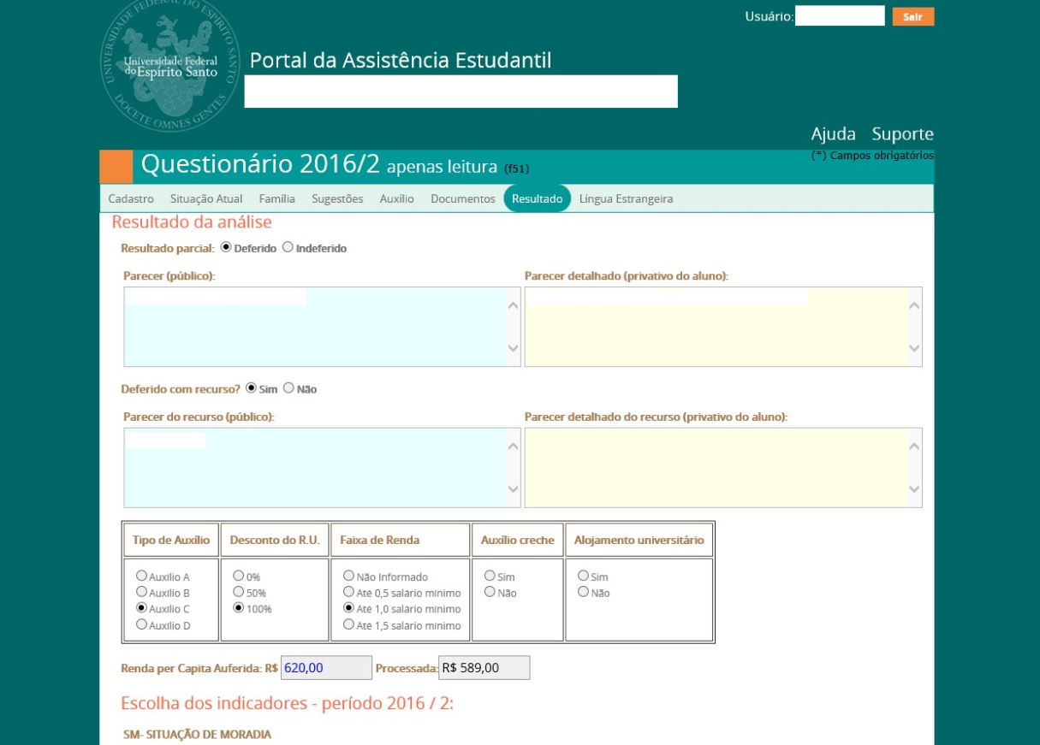

Aba Língua Estrangeira

Aguardar edital específico.

